萬國旗 二年 3 班12號 姓名劉鴻儒
- 世界上每個國家都有自己的國旗，你最欣賞哪個國家的國旗？為什麼？請說明理由。
答：台灣
因為旗上三色分別象徵自由、平等、博愛之精神，同時亦代表中華民國以三民主義肈建之初衷

2.請將你最喜歡的國家的國旗圖案複製或截圖於下：
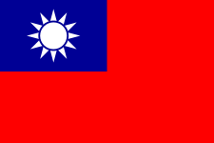
- 請問象徵該國的圖形或實物還有哪些？請列舉並寫出
- 清麗堅貞，傲雪鬥霜，凌冬盛放不與俗媚，素為文人雅士之精神表率。 中國 文人愛梅更甚，不僅以梅花象徵文人高潔風骨，更將其比擬成理想仙逸。其象徵意義。